بررسی توسعه استفاده از سیستم تعلیق فعال جهت بهبود هدایت و عملکرد خودروها
رضا محمودی^{1*}، حسین جورشمسی²، فرهاد شهبازیان³، حسین قویدل اجی بیشه⁴، علیرضا عبادی⁵
- گروه مهندسی مکانیک
- گروه مهندسی خودرو
- گروه مهندسی خودرو
- گروه مهندسی خودرو
- گروه مهندسی الکترونیک
*نویسنده مسئول: mahmoudireza402@gmail.com

چکیده
سال 1، شماره 2 (پیاپی: 2)، تابستان 1399، ص 34-27
امروزه پیشرفت های علمی و فنی در تمام زمینه ها تحقق یافته و این امر شامل صنایع خودرو سازی و صنایع وابسته نیز شده است یکی از این صنایع و اجزای وابسته سیستم تعلیق خودرو می باشد سیستم تعلیق یکی از حیاتی ترین سیستم های خودرو محسوب می شود که وظیفه این سیستم خنثی نمودن ضربات ناشی از ناهمواری ها و پستی بلندی های جاده است این کار باید با حداقل افت تماس تایر با جاده ایجاد شود همچنین عملکرد سیستم تعلیق در مسیر های منحنی و به هنگام شتاب و ترمزگیری حائز اهمیت است زیرا سیستم تعلیق باید خواسته های راننده چون راحتی درطول سفر و همچنین فرمان پذیری بهتر و ایده آل تر خودرو را نیز پاسخگو باشد در این مقاله با توجه به اهمیت راحتی سرنشین حفظ پایداری وکنترل خودرو در شرایط جاده ای به بحث و بررسی سیستم تعلیق فعال پرداخته شده است.
کلمات کلیدی: سیستم تعلیق فعال، ضربه، پایداری خودرو، ناهمواری

مقدمه
سیستم تعلیق به هر چیزی گفته میشود که بین چرخ و بدنه قرار می گیرد و حرکت خودرو در مسیر های ناهموار را به یک حرکت نرم و هموار تبدیل می کند سیستم تعلیق مورد استفاده در اکثر خودرو ها به سه گروه تقسیم می شود تعلیق غیر فعال، نیمه فعال و فعال. در سیستم تعلیق غیر فعال ضرایب فنر و دمپر ثابت هستند و در تعلیق نیمه فعال به کمک حسگر ها و سوپاپ ها می توان ضریب دمپر ان را تغییر داد و در تعلیق فعال به کمک یه عملگر می توان ارتعاشات جاده را تا حد چشمگیری کاهش داد[1 .[سیستم تعلیق فعال به منظور افزایش راحتی سرنشین و پایداری خودرو مطرح شده است درتعلیق غیر فعال ضرایب ثابت هستند واگر طراحی با هدف افزایش راحتی سرنشین انجام شود پایداری خودرو کاهش می یابد و اگر طراحی ان با هدف افزایش پایداری خودرو انجام شود راحتی سرنشین کاهش می یابد[2 .[در سیستم تعلیق فعال یک عملگر هیدرولیکی یا پنوماتیکی که توسط سیستم پس خور تنظیم می شود وظیفه کاهش نوسانات را بر عهده دارد[3 .[در طراحی سیستم تعلیق راحتی سرنشین و هدایت مناسب خودرو باید رعایت شود برای راحتی سرنشین خودرو نیاز به یک تعلیق نرم و برای هدایت خودرو در شرایط جاده ای تعلیق باید سخت باشد[4 .[سیستم تعلیق باید در شرایط مختلف جاده ای رفتار مناسبی از خود به جهت کنترل ارتعاشات نشان دهد و این عملکرد با وجود سیستم های تعلیق امروزی نصب شده بر روی خودرو ها دچار مشکل است[5 .[تعلیق فعال می تواند خودش را با شرایط مختلف جاده ای تطبیق دهد و ارتعاشات بدنه خودرو را کاهش دهد[6 .[یکی از صنایع واجزای وابسته به خودرو سیستم تعلیق ان است که وظیفه کاهش نوسانات جاده ای به بدنه خودرو به جهت افزایش راحتی سرنشین و افزایش کنترل و پایداری خودرو را دارد به نحوی که ابتدایی ترین این سیستم شامل سیستم تعلیق غیر فعال بوده که با استفاده از فنر ودمپر به کاهش نوسانات می پرداخته به صورتی که ضرایب ان ها قابل تغییر نبوده است زمانی که تایر خودرو در ناهواری ها قرار بگیرد فنر ارتعاشات را به خود جذب میکند ودمپر برای کاهش نوسانات به بدنه خودرو ارتعاشات فنر را مستهلک میکند. از این رو ما در این مقاله به بررسی و تحلیل سیستم تعلیق فعال پرداخته و عملکرد قطعات ان در جهت استفاده در خودرو را مورد بررسی قرار داده ایم. همچنین به چگونگی نصب این سیستم بر روی خودرو تجزیه و تحلیل انجام شده است و مزایا استفاده از این سیستم نوین را تشریح کرده ایم

سیر تکاملی سیستم تعلیق
سیستم تعلیق خودرو به جهت کاهش نوسانات و جذب ارتعاشات ناشی از ناهمواری های جاده و افزایش راحتی سرنشین در خودرو تعبیه شده است. سیستم تعلیق خودرو به سه دسته تقسیم شده است: تعلیق غیر فعال، تعلیق نیمه فعال، تعلیق فعال که در ادامه توضیحاتی مختصر در خصوص هر یک از ان ها بیان می شود.
- تعلیق غیر فعال
سیستم های معمولی خودرو که در ان ها از فنر وکمک فنر های مکانیکی استفاده می شود تعلیق غیر فعال گفته می شود در تعلیق غیر فعال ضرایب سختی فنر و کمک فنر قابل تغییر نبوده و ثابت می باشد و به همین دلیل برخی از مشکلات را ایجاد می کند که عمده ترین ان ها اشاره می شود:
- کاهش راحتی سرنشین به دلیل عدم جذب صحیح نوسانات
- کاهش پایداری خودرو در پیچ ها
- انحراف خودرو در زمان شتاب و ترمز گیری
به دلیل وجود این مشکلات در سیستم تعلیق غیر فعال طراحان به فکر ارتقا ایمنی وعملکرد این سیستم پرداخته که حاصل ان تعلیق نیمه فعال می باشد.
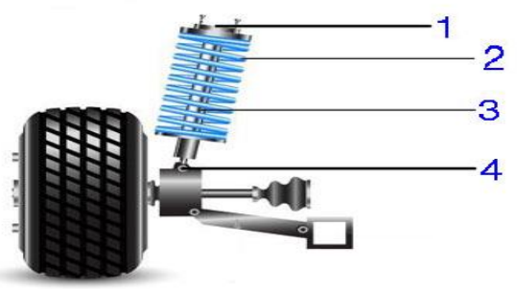
شکل1- سیستم تعلیق غیر فعال
- محل اتصال مجموعه فنر و کمک فنر به اتاق
- فنر
- کمک فنر
- محل اتصال به محور چرخ خودرو

- تعلیق نیمه فعال
همانطور که اشاره شد تعلیق نیمه فعال برای برطرف کردن برخی مشکلات و نواقص تعلیق غیر فعال طراحی شده است در این سیستم به جای استفاده از فنر و کمک فنر معمولی از کمک فنری که مقدار ضریب سختی ان قابل تنظیم باشد استفاده شده است یعنی تعلیق نیمه فعال قابلیت سخت و نرم شدن در شرایط مختلف را دارد.
مزایا سیستم تعلیق نیمه فعال :
1 ) نرمی فوق العاده نسبت به تعلیق غیر فعال
2 )امکان تنظیم ارتفاع به صورت دستی و اتوماتیک
3 ) تنظیم خودکار سختی کمک فنر
4 ) تنظیم حالت اسپرت وعادی
5 ) کاهش ارتفاع در سرعت به جهت بهبود ایرودینامیک خودرو
6) عدم انحراف خودرو در پیچ ها

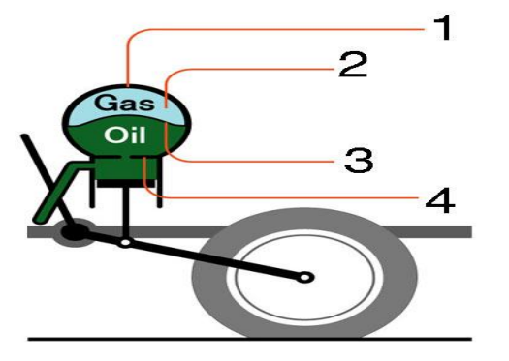
شکل2- سیستم تعلیق نیمه فعال
1 )گوی هیدروپنوماتیکی
2 ) گاز موجود در گوی(فنر(
3 ) لایه جدا کننده گاز و روغن
4) محل قرارگیری سوراخ های بسیار ریز جهت جذب نوسانات

- تعلیق فعال
تعلیق فعال تکنولوژی جالبی است که به تازگی در خودرو ها مورد استفاده قرارگرفته است این تکنولوژی به دلیل هزینه زیادی که در برداشت خودرو را بیش از اندازه گران میکرد و به همین دلیل در مراکز تحقیقاتی طراحی خودرو و در دانشگاه ها بیشتر کاربرد داشته است اما اکنون توانسته خود را به بازار رقابتی خودرو سازان برساند. برخلاف سیستم تعلیق غیر فعال که دارای ضرایب سختی و میرا کننده های ثابتی هستند، سیستم تعلیق فعال به صورت برنامه ریزی شده قادر به تغییر پارامترهای خود می باشد و هدف های خودرادرهرلحظه مورد بررسی قرار می دهد. درسیستم تعلیق فعال با استفاده از سنسور های گوناگونی که در قسمت های مختلف خودرو مثل چرخ ها، فرمان وقسمت های دیگراستفاده می کنند، شرایط حرکت و عملکرد خودرو درجاده را به دست می آورند وبه پردازنده ای که مسئول پردازش این اطلاعات را برعهده دارد می رسانند. پردازنده با توجه به برنامه ریزی قبلی که درخود دارد شرایط ایده آلی که خودرو باید در طول حرکت در جاده داشته باشد محاسبه می کند واین اطلاعات را به سیستم تعلیق خودرو می دهد. برای رساندن این اطلاعات به سیستم تعلیق روش های گوناگونی با توجه به تکنولوژی بکاررفته درساخت سیستم تعلیق هرخودرو وجود دارد اما در کل به این صورت می توان بیان کرد که مجموعه مکانیکی سیستم تعلیق که درخودروها استفاده می شد جای خودرا به سیستم های الکترومکانیکی داده و این سیستم ها توانایی تنظیم شدن الکتریکی رادارند. تعلیق فعال کاملا هوشمندانه و کامپیوتری است یعنی خودرویی که دارای سیستم تعلیق فعال است دارای پردازشگر سیستم تعلیق، سنسور، دوربین و دارای مجموعه دمپر هوشمند در هر چرخ می باشد. زمانی که پردازشگر با تحلیل داده ها بهترین عملکرد را تشخیص دهد به دمپر های هر چرخ دستور لازم را می دهد. سنسور ها ودوربین های مختلف در خودرو به کار رفته است تا بتواند شرایط جاده را در هر لحظه به واحد پردازشگر جهت بهبود عملکرد ان ارسال کند مهمترین سنسوری که سیستم تعلیق فعال از ان بهره می برد دوربینی است که در شیشه جلوی خودرو قرار گرفته است و به صورت دائم وضعیت جاده اعم از پستی بلندی وناهمواری ها را گزارش می دهد.
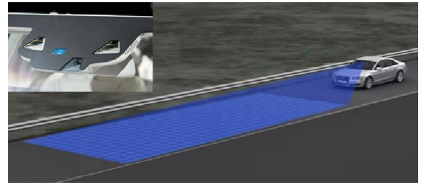
شکل3- دوربین قرار گرفته در شیشه جلوی خودرو

پردازشگر با دریافت اطلاعات از دوربین ها و سنسور های مختلف مانند سرعت خودرو، وضعیت غربیلک فرمان، ترمز گیری و یا شتاب گیری به دمپر ها اطلاعات لازم را جهت عملکرد صحیح را می دهد به طور مثال به شکل منحنی در فاصله ای مشخص از خودرو قرار گرفته است و با اطلاعات سنسور سرعت وغربیلک فرمان واحد پردازش تشخیص می دهد که طی چند میلی ثانیه چرخ جلو سمت راست وارد چاله می شود بنابراین به دمپر همان چرخ دستور میدهد که طی زمان مشخص و با توجه به شکل چاله پایین رفته و بالا بیاید که این عملکرد موجب میشود که بدنه خودرو کوچک ترین انحرافی به طرفین نداشته باشد وخودرو در طول مسیردریک سطح باقی ماند واینگونه کیفیت سفر و رانندگی بالامی رود زیرا همه این عمل ها تقریبا همزمان و به سرعت انجام می شود وراننده متوجه این اعمال نمی گردد. دمپر های فعال که وظیفه فنر وکمک فنر را انجام می دهند انواع متفاوتی دارند الکتروپنوماتیک، الکترونیک، الکترومگنتیک که پر کاربرد ترین ان الکترومگنتیک است این دمپر علاوه بر این که وظیفه فنر و کمک فنر را ایفا می کند بلکه بسیار هوشمندانه وسریع عکس العمل از خود نشان میدهد. به جای استفاده از فنرها و کمک فنرها درگوشه های خودرو از یک موتور الکترومگنتینگ ویک آمپلی فایر استفاده شده است. دردرون موتورالکترومگنتینگ آهن ربا وسیم پیچ ها وجود دارد. وقتی که یک منبع الکتریکی به سیم پیچ ها وارد می شود موتور واکنش نشان می دهد که باعث به وجود آمدن یک حرکت در بین چرخ و بدنه خودرو می شود. آمپلی فایر درجواب الگوریتم های کنترلی نیرویی الکتریکی به موتور می فرستد. الگوریتم ها بر اساس اطلاعاتی که توسط دوربین ها از اطراف دریافت می کنند و ارسال دستورات به آمپلی فایر نصب شده روی موتور حرکت نرمی ایجاد می کنند وحرکت غلتشی و دورانی کاهش می یابد. مزیت دیگری که این دمپر دارد این است که ارتفاع خودرو را می توان کم ویا زیاد کرد و اینگونه دینامیک خودرو را افزایش یا کاهش داد.
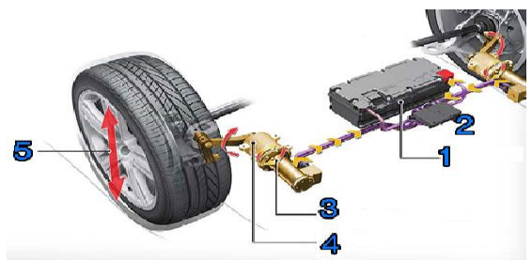
شماره4- نمای کلی از عملکرد سیستم تعلیق فعال
1 ) منبع تغذیه تعلیق فعال
2 ) پردازشگر
3 ) الکتروموتور
4 ) مبدل حرکت دورانی الکتروموتور به حرکت خطی تایر
5) حرکت خطی تایر به سمت بالا و پایین

انواع سیستم تعلیق فعال
- سیستم تعلیق هیدرولیکی
- سیستم تعلیق بادی
- سیستم تعلیق الکترومغناطیسی

- سیستم تعلیق هیدرولیکی
در سیستم تعلیق هیدرولیکی سیلندر روغنی وجود دارد که اندازه روغن موجود در سیلندر ارتفاع سیستم تعلیق و میزان سختی را معیین می کند. با قرار دادن یک سوپاپ الکتریکی درابتدای سیلندر پردازنده به طور خودکار میزان روغن داخل سیستم را تنظیم می کند.

- سیستم تعلیق بادی
این سیستم از لحاظ نحوه کار بسیار شبیه به سیستم هیدرولیکی است ولی با این تفاوت که دراین سیستم به جای استفاده از روغن وپمپ روغن از هوا و پمپ هوا استفاده شده است وپردازنده براساس فشار هوای موجود در سیلندر ارتفاع سیستم را تنظیم می کند.

- سیستم تعلیق الکترومغناطیسی
دراین سیستم از سیلندر تنظیم کننده ارتفاعی استفاده شده است که درون آن تکه های ریز آهن قرار دارد همچنین درون پیستون این سیلندر هسته ای سیم پیچ از جنس مواد فرو مغناطیس وجود دارد که با گذشتن جریان درآن یک میدان مغناطیسی به وجود می آید. با به وجود آمدن میدان مغناطیسی تکه های آهنی که درون روغن قرار دارند حالت می گیرند ومقاومتی در برابر حرکت پیستون ایجاد می کنند. این سیستم اغلب در خودروهای اسپرت که کمتر نیاز به تغییر سیستم تعلیق دارند مورد استفاده قرار می گیرد و مهم ترین مزیت این سیستم نسبت به دو سیستم دیگر یعنی سیستم تعلیق هیدرولیکی و بادی پاسخ گویی بسیار سریع آن است ک موجب می شود خودرو سریع تر خودرا با جاده هماهنگ کند.
مزایا و معایب سیستم تعلیق فعال
- مزایا
1 ) سیستم تعلیق فعال میزان میرا کنندگی وسختی سیستم را دائما مورد سنجیدن قرار می دهد.
2 ) این سیستم این قابلیت را دارد که همیشه چرخ ها با زمین اصطکاک داشته باشند یعنی قبل رسیدن خودرو به ناهمواری ها سیستم ناهمواری را مورد پردازش قرار می دهد وچرخها با رسیدن به ناهمواری ها بالا و پایین می روند.
3 ) این نوع سیستم مجهز به عملگرهایی هیدرولیکی خود تنظیم می باشند.
4) سیستم های تعلیق فعال قادر هستند که حرکات بدنه را به طور کامل کنترل کنند.

- معایب
1 ) پیچیدگی سیستم
2 ) قیمت تمام شده نسبتا بالا
3 ) امکان خراب شدن و از کار افتادگی اجزا آن
4 ) سنسور های متعدد و گوناگون در سیستم و نیاز به برنامه سخت افزاری با قیمت تمام شده نسبتا زیاد
5) اتلاف انرژی به دلیل از دست دادن توان

نتیجه گیری
توسعه استفاده از تکنولوژی های نوین در راستای افزایش امنیت خودرو و کیفیت رانندگی همواره از پارامتر های اصلی فناوری خودرو می باشد این موضوع در زمینه سیستم تعلیق و بحث راحتی سر نشینان خودرو نیز حائز اهمیت است. در این پژوهش بر روی سیستم تعلیق فعال تحقیق و بررسی صورت گرفته است و همچنین به دو سیستم تعلیق دیگر یعنی نیمه فعال و غیر فعال به صورت جزیی اشاره شده است. طبق تحقیقات انجام شده استفاده از سیستم تعلیق فعال بر روی خودروهای فاقد این سیستم باعث افزایش سطح پایداری خودرو و افزایش راحتی سرنشینان خودرو و موارد ذکر شده در تحقیق شده است. استفاده از طرح پیشنهادی جهت بهره وری بر روی این خودرو می تواند امنیت و کیفیت در رانندگی این خودرو ها را افزایش دهد.

منابع
[1] Miller, L. R. and Nobles, C. M. (1990). “Methods for eliminating jerk and noise in semi-active suspensions.” SAE Transactions, Vol. 99, Sect. 2, PP. 943-951.
[2] Williams R. A., “Automotive active suspensions Part 1: basic principles”, Proceedings of the Institution of Mechanical Engineers, Part D: Journal of Automobile Engineering, volume 211, number 6, 1997, pp 415– 426.
[3] K. Matsumoto, K. Yamashita and M. Suzuki, “Robust H∞ -output feedback control of decoupled automobile active suspension system.” IEEE Transaction on Automatic Controller, vol. 44, pp.392-396, 1999.
[4] B.-C. Chen, Y.-H. Shiu, A.-C. Hsieh, Sliding-mode control for semi-active suspension with actuator dynamics, Taylor & Francis, International Journal of Vehicle System Dynamics, Vol. 4, No. 1-2, pp. 277- 290, 2011
[5] Kim H.J, H.S. Yaug and Y.P. Park, “Improving the vehicle performance with active suspension using roadsensing algorithm”, Computers and Structure; vol. 80, pp. 1569-1577, 2002.
[6] S. Chantranuwathana, H. Peng, Adaptive robust force control for vehicle active suspensions, Wiley, International Journal of Adaptive Control and Signal Processing, pp. 83-102, 2004

